专题24 溶液酸碱性
选择题
1. （2020辽宁阜新）一些物质的近似 pH 如图所示，下列有关说法正确的是( )
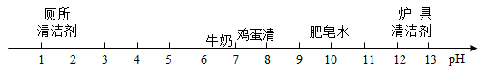
A. 鸡蛋清的碱性比肥皂水的碱性强
B. 厕所清洁剂不会腐蚀大理石地面
C. 人被蚊虫叮咬后，在肿包处涂抹牛奶就可减轻痛痒
D. 厕所清洁剂与炉具清洁剂不能混合使用
2. （2019辽宁铁岭）下列常见的三种溶液：①澄清石灰水，②食盐水，③食醋，pH大小关系是（ ）
A. ②＞①＞③ B. ③＞②＞① C. ①＞②＞③ D. ③＞①＞②
3. （2019辽宁丹东）下列所示实验操作正确的是（ ）
A. 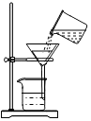过滤泥水 B. 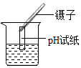测溶液pH
C. 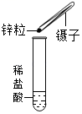加药品 D. 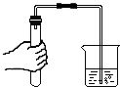检查气密性
4．（2019辽宁辽阳）实验是学习化学的重要手段。以下做法正确的是（ ）
A．将含有酸性物质的废液直接倒入下水道
B．将pH试纸伸入待测液中测定溶液的酸碱度
C．做铁丝在氧气中燃烧的实验时，集气瓶内预留少量的水
D．稀释浓硫酸时，将水沿器壁慢慢注入盛有浓硫酸的烧杯中
5. （2021辽宁营口）下列图示的“错误操作”与选项中“可能引起的后果”不匹配的是（ ）
A. 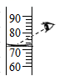读数偏大 B. 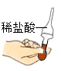腐蚀胶帽
C. 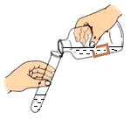标签受损 D. 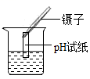测量不准
6. （2021辽宁营口）某同学用pH试纸测定了生活中一些物质的pH如下，其中能使酚酞试液变红的是（ ）
物质 | 苹果汁 | 酱油 | 食盐水 | 炉具清洁剂
pH | 3 | 5 | 7 | 12

A. 食盐水 B. 炉具清洁剂 C. 苹果汁 D. 酱油
7. （2021辽宁丹东）下列实验操作正确的是（ ）
A. 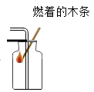 CO₂验满 B. 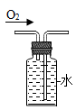 收集O₂
C. 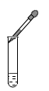 滴加液体 D. 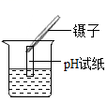 测溶液pH
8. （2021辽宁鞍山）推理是化学学习中常用的思维方法，下列推理正确的是（ ）
A. 单质由同种元素组成，则由同种元素组成的物质一定是单质
B. 点燃可燃性气体前要验纯，则点燃甲烷前一定要验纯
C. 碱溶液的pH＞7，则pH＞7的溶液一定是碱溶液
D. 溶液具有均一性和稳定性，则具有均一性和稳定性的液体一定是溶液
9．（2021辽宁朝阳）学习了初中化学后，下列说法或做法正确的是（ ）
A．用洗洁精洗净盘子上的油污，是利用了洗洁精的乳化作用，形成溶液后将油污冲走
B．实验室用高锰酸钾和氯酸钾制氧气的两个反应中，二氧化锰都起到了催化作用
C．酸性溶液的pH小于7，所以pH小于7的溶液一定是酸性溶液
D．为了给土地既施用氮肥又改良酸性土壤，可以将氯化铵和熟石灰混合施用
10．（2019辽宁营口）每种植物都有适宜自己生长的酸碱性环境。下表为四种作物适宜生长的pH范围：
作物 | 水稻 | 茶树 | 玉米 | 马铃薯
pH | 6.0～7.0 | 5.0～5.5 | 7.0～8.0 | 4.8～5.5
某土壤浸出液能使紫色石蕊溶液变蓝色，该土壤适宜种植的作物是（ ）
A．水稻 | B．茶树 | C．马铃薯 | D．玉米
11．（2020辽宁朝阳）人体内的一些液体的正常pH范围如下，其中酸性最强的是（ ）
A．唾液（6.6～7.1） B．血浆（7.35～7.45）
C．胃液（0.9～1.5） D．胰液（7.5～8.0）
12．（2019辽宁本溪）下列有关溶液酸碱性的说法错误的是（ ）
A．pH＝7的溶液呈中性
B．pH＞7的溶液一定呈碱性
C．pH＜7的雨水一定是酸雨
D．酸溶液的pH越小酸性越强
13. （2020辽宁丹东）推理和归纳是学习化学的重要方法，以下说法正确的是（ ）
A. 酸中一定含氢元素，含氢元素的化合物一定是酸
B. 碱性溶液能使无色酚酞溶液变红，能使无色酚酞溶液变红的溶液一定是碱性溶液
C. 同种分子可构成纯净物，纯净物一定是由同种分子构成的
D. 有机物都含有碳元素，含碳元素的化合物一定是有机物
14.（2020辽宁盘锦课改试验区）下列实验方案不能实现实验目的的是（ ）
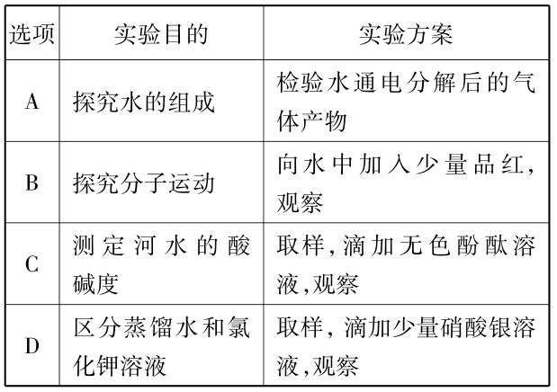
非选择题
15．（2020辽宁鞍山节选）如图是初中化学常见的实验。请回答下列问题：
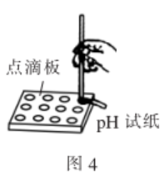
（4）图4为测定Ca（OH）₂溶液pH的实验。若先将pH试纸用蒸馏水润湿，再滴加待测液，则导致测得结果 （填“偏大”“偏小”或“不变”）。
16. （2021本溪辽阳葫芦岛节选）根据下图所示的实验回答问题。
C．稀释浓硫酸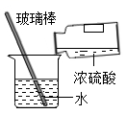
（3）C使用玻璃棒搅拌的目的是________________________。
17. （2021辽宁阜新节选）下图是进行有关化学实验的装置或操作。
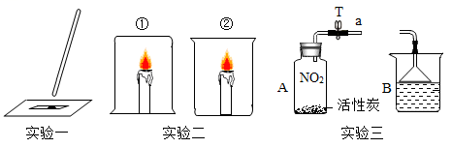
（1）实验一：测定某河水样品的pH。在玻璃片上放一小片pH试纸，用玻璃棒蘸取河水样品滴到pH试纸上，把试纸显示的颜色与______比较，读出该样品的pH>7。
18．（2021辽宁沈阳节选）
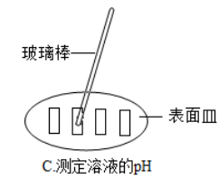图c实验是测定下列溶液①食醋②食盐水③肥皂水④汽水的pH。将显色后的pH试纸与 对照，到得pH＜7的溶液有 （填序号）。
19.（2019辽宁丹东）某矿泉水标签的部分内容如图所示，请仔细阅读，根据标签完成下列相关问题：
（1）该矿泉水显_____（填“酸性”、“碱性”或“中性”）
（2）偏硅酸钠的化学式为_____；其中硅元素化合价为_____。
（3）该矿泉水中含有的氯化物最多有_____种。
（4）有些生活中的饮用水含有过多的钙、镁离子，可用_____的方法降低水的硬度。
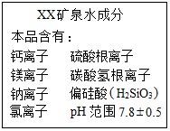
20.（2021本溪辽阳葫芦岛）阅读下列科普短文，回答有关问题。
石灰岩中悄悄发生的化学变化
石灰石是地壳中最常见的岩石之一，在石灰岩地区，地下水中溶有较多的二氧化碳气体，石灰岩在地下水的不断侵蚀下逐渐溶解，经过漫长的过程形成溶洞。坚硬的石灰石主要成分是碳酸钙，水不会使它溶解，但溶有较多二氧化碳的水可以和它慢慢发生化学反应，把它转化为可以溶解的碳酸氢钙[Ca（HCO₃）₂]，溶解在地下水中。
溶解有较多碳酸氢钙的地下水，在一定条件下会逐渐分解，把“吃掉”的石灰岩重新“吐”出来，形成碳酸钙沉积下来，形成了钟乳石。检验碳酸钙的方法很简单，碳酸钙会在酸性条件下反应生成二氧化碳。我们日常烧水的水壶中经常会结接一些水垢，主要成分也是碳酸钙，倒入食醋进去就可以除水垢，利用也是一样的原理。
钟乳石非常漂亮，可以用来做人造假山，雕刻大尊工艺品等。可是钟乳石的形成周期非常长，需要上万年才能形成。溶洞景观一旦破坏，想要恢复几乎是不可能的，需要政府加强立法，保护钟乳石资源。
（1）在石灰岩地区，地下水的pH______7（填：“>”、“<”或“=”）。
（2）写出碳酸钙转化为碳酸氢钙的化学方程式________________________。
（3）可以向地下水的水样中加入______，检验其为硬水还是软水。
（4）下列有关钟乳石的说法中，正确的是______（填字母序号）。
A．形成周期很长 B．能和食醋反应 C．资源丰富，可以任意开采

